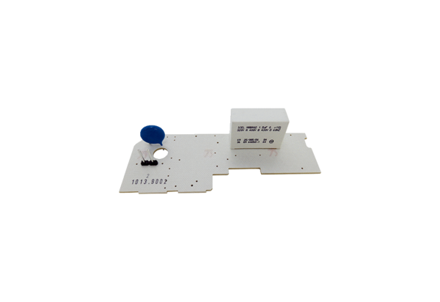Deska PL ER 100Sortiment: B
Typové číslo: E101.1013.9002Výrobce: MAICO

